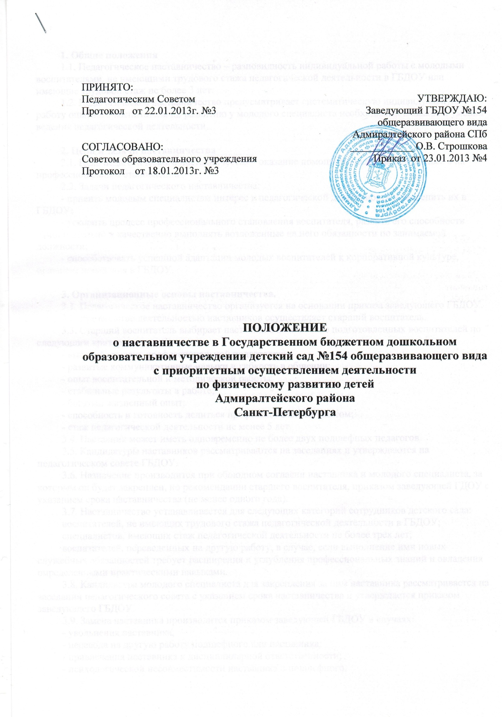
1. Общие положения
1.1. Педагогическое наставничество – разновидность индивидуальной работы с молодыми воспитателями, не имеющими трудового стажа педагогической деятельности в ГБДОУ или имеющие трудовой стаж не более 3 лет.
1.2. Педагогическое наставничество предусматривает систематическую индивидуальную работу опытного воспитателя по развитию у молодого специалиста необходимых навыков и умений ведения педагогической деятельности.

2. Цели и задачи наставничества
2.1. Цель педагогического наставничества – оказание помощи молодым воспитателям в их профессиональном становлении.
2.2. Задачи педагогического наставничества:
- привить молодым специалистам интерес к педагогической деятельности и закрепить их в ГБДОУ;
- ускорить процесс профессионального становления воспитателя, развить его способности самостоятельно и качественно выполнять возложенные на него обязанности по занимаемой должности;
- способствовать успешной адаптации молодых воспитателей к корпоративной культуре, правилам поведения в ГБДОУ.

3. Организационные основы наставничества.
3.1. Педагогическое наставничество организуется на основании приказа заведующего ГБДОУ.
3.2. Руководство деятельностью наставников осуществляет старший воспитатель.
3.3. Старший воспитатель выбирает наставника из наиболее подготовленных воспитателей по следующим критериям:
- высокий уровень профессиональной подготовки;
- развитые коммуникативные навыки и гибкость в общении;
- опыт воспитательной и методической работы;
- стабильные результаты в работе;
- богатый жизненный опыт;
- способность и готовность делиться профессиональным опытом;
- стаж педагогической деятельности не менее 5 лет.
3.4. Наставник может иметь одновременно не более двух подшефных педагогов.
3.5. Кандидатуры наставников рассматриваются на заседаниях и утверждаются на педагогическом совете ГБДОУ.
3.6. Назначение производится при обоюдном согласии наставника и молодого специалиста, за которым он будет закреплен, по рекомендации старшего воспитателя, приказом заведующей ГДОУ с указанием срока наставничества (не менее одного года).
3.7. Наставничество устанавливается для следующих категорий сотрудников детского сада:
воспитателей, не имеющих трудового стажа педагогической деятельности в ГБДОУ;
специалистов, имеющих стаж педагогической деятельности не более трех лет;
воспитателей, переведенных на другую работу, в случае, если выполнение ими новых служебных обязанностей требует расширения и углубления профессиональных знаний и овладения определенными практическими навыками.
3.8. Кандидатура молодого специалиста для закрепления за ним наставника рассматривается на заседании педагогического совета с указанием срока наставничества и утверждается приказом заведующего ГБДОУ.
3.9. Замена наставника производится приказом заведующей ГБДОУ в случаях:
- увольнения наставника;
- перевода на другую работу подшефного или наставника;
- привлечения наставника к дисциплинарной ответственности;
- психологической несовместимости наставника и подшефного.
3.10. Показателями оценки эффективности работы наставника является выполнение молодым воспитателем целей и задач в период наставничества. Оценка производится по результатам промежуточного и итогового контроля.
3.11. За успешную работу наставник отмечается заведующим ГБДОУ по действующей системе поощрения.

4. Обязанности наставника
4.1. Знать требования законодательства в сфере образования, ведомственных нормативных актов, определяющих права и обязанности молодого специалиста по занимаемой должности.
4.2. Изучать:
- деловые и нравственные качества молодого специалиста;
- отношение молодого специалиста к проведению непосредственной образовательной деятельности, коллективу ГДОУ, воспитанниками их родителям;
- его увлечения, наклонности, круг досугового общения.
4.3. Вводить в должность.
4.4. Проводить необходимое обучение; контролировать и оценивать самостоятельное проведение молодым специалистом непосредственной образовательной деятельности, организацию самостоятельной деятельности детей.
4.5. Разрабатывать совместно с молодым специалистом план профессионального становления; давать конкретные задания и определять срок их выполнения; контролировать работу, оказывать необходимую помощь.
4.6. Оказывать молодому специалисту индивидуальную помощь в овладении педагогической профессией, практическими приемами и способами качественного проведения непосредственной образовательной деятельности, выявлять и совместно устранять допущенные им ошибки.
4.7. Развивать положительные качества молодого специалиста, в т. ч. личным примером, корректировать его поведение в ГБДОУ, привлекать к участию в общественной жизни коллектива, содействовать расширению общекультурного и профессионального кругозора.
4.8. Участвовать в обсуждении вопросов, связанных с педагогической и общественной деятельностью молодого специалиста, вносить предложения о его поощрении или применении мер воспитательного и дисциплинарного воздействия.
4.9. Подводить итоги профессиональной адаптации молодого специалиста, составлять отчет по результатам наставничества с заключением о прохождении адаптации, с предложениями по дальнейшей работе молодого специалиста.

5. Права наставника
5.1. Подключать с согласия старшего воспитателя других сотрудников для дополнительного обучения молодого специалиста.
5.2. Требовать рабочие отчеты у молодого специалиста как в устной, так и в письменной форме.

6. Обязанности молодого специалиста
6.1. Изучать Закон РФ "Об образовании", нормативные акты, определяющие его служебную деятельность, особенности работы ГДОУ и функциональные обязанности по занимаемой должности.
6.2. Выполнять план профессионального становления в определенные сроки.
6.3. Постоянно работать над повышением профессионального мастерства, овладевать практическими навыками по занимаемой должности.
6.4. Учиться у наставника передовым методам и формам работы, правильно строить свои взаимоотношения с ним.
6.5. Повышать свой общеобразовательный и культурный уровень.
6.6. Периодически отчитываться по своей работе перед наставником и старшим воспитателем.

7. Права молодого специалиста
7.1. Вносить на рассмотрение администрации ГБДОУ предложения по совершенствованию работы, связанной с наставничеством.
7.2. Защищать свою профессиональную честь и достоинство.
7.3. Знакомиться с жалобами и другими документами, содержащими оценку его работы, давать по ним объяснения.
7.4. Посещать внешние организации по вопросам, связанным с педагогической деятельностью.
7.5. Повышать квалификацию удобным для себя способом.
7.6. Защищать свои интересы самостоятельно и/или через представителя, в т. ч. адвоката, в случае дисциплинарного или служебного расследования, связанного с нарушением норм профессиональной этики.
7.7. Требовать конфиденциальности дисциплинарного расследования, за исключением случаев, предусмотренных законом.

8. Руководство работой наставника
8.1. Организация работы наставников и контроль их деятельности возлагается на старшего воспитателя ГБДОУ.
8.2. обязан:
- представить назначенного молодого специалиста воспитателям ГДОУ, объявить приказ о закреплении за ним наставника;
- создать необходимые условия для совместной работы молодого специалиста и его наставника;
- посетить отдельные занятия, проводимые наставником и молодым специалистом;
- организовать обучение наставников передовым формам и методам индивидуальной воспитательной работы, основам педагогики и психологии, оказывать им методическую и практическую помощь в составлении планов работы с молодыми специалистами;
- изучить, обобщить и распространить положительный опыт организации наставничества в ОУ.
- рассмотреть на заседании методического совета индивидуальный план работы наставника;
- провести инструктаж наставников и молодых специалистов;
- обеспечить возможность осуществления наставником своих обязанностей в соответствии с настоящим Положением;
- осуществлять систематический контроль работы наставника;
- заслушать и утвердить на заседании методического совета отчеты молодого специалиста и наставника.

9. Документы, регламентирующие наставничество
9.1. К документам, регламентирующим деятельность наставников, относятся:
- настоящее Положение;
- приказ заведующего ГБДОУ об организации наставничества;
- планы работы педагогического совета,
- протоколы заседаний педагогического совета, на которых рассматривались вопросы наставничества;
- методические рекомендации и обзоры по передовому опыту проведения работы по наставничеству.
9.2. По окончании срока наставничества молодой специалист в течение 10 дней должен сдать старшему воспитателю следующие документы:
отчет молодого специалиста о проделанной работе;
план профессионального становления с оценкой наставником проделанной работы и отзывом с предложениями по дальнейшей работе молодого специалиста.

